从被害人群体特征着手浅谈
预防电信网络诈骗犯罪的对策建议
陈伟宏 洪 岗

内容摘要：当前，公安机关对电信网络诈骗的预防工作，大多都是以犯罪嫌疑人为中心的围绕其犯罪手段特征进行的分析预警和防范工作，但从多年来的实际效果看，电信网络诈骗案件的高发多发的态势仍然没有得到改变。伴随着5G技术的广泛应用以及资金支付结算系统的迭代升级，电信网络诈骗犯罪案件会在一段时间内维持在高位运行。现通过调查问卷的方式，对某市被电信网络诈骗犯罪侵害的478名群众进行认真的梳理研判，力争从被害人的维度查找发现被电信网络诈骗犯罪侵害的群体特征和规律特点，从而从源头上减少案件发生，达到标本兼治功效的目的。
关键词：被害人群体特征 梳理研判 预警防范

当前，公安机关对电信网络诈骗的预防工作，大多采取以犯罪嫌疑人为中心围绕其犯罪手段特征进行分析预警和防范工作，取得了一定成效，但电信网络诈骗犯罪案件会在一段时间内维持在高位运行。如何在5G技术广泛应用、资金支付结算系统的迭代升级的大背景下，强化电信网络诈骗的预警预防工作，是一个值得深入思考、主动研究、加力实践的问题。笔者通过调查问卷的方式，对黑龙江省鹤岗市遭受电信网络诈骗犯罪侵害的478名群众进行详细梳理研判，力争从被害人的维度查找发现被电信网络诈骗犯罪侵害的群体特征和规律特点，从源头上减少案件发生。
一、被电信网络诈骗犯罪侵害的人员群体特征情况
为准确刻画被害人在电信网络诈骗案件成案中的作用，向全市所发595起电信网络诈骗犯罪案件（人均千人发案1起)中的被害人，发放群体特征调查问卷595份（总计回收478份，回收率80.34%），可以从客观上反映出，该类被害人群体的共有特征情况。
- 生理特征
- 女高男低特征明显。本次一共回收有效调查问卷478份，发现在被骗人员中，男性为160人，占比33.47%，女性为318人，占比66.53%，女性受骗人员比例明显高于男性。
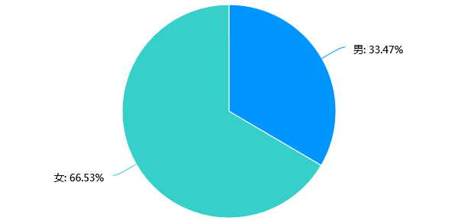

2.中青年人成为被骗的“主群体”。从年龄特征分布上看，受骗年龄在18-30岁的有144人，占被骗总人数的30.13%；30-45岁的有213人，占被骗总人数的44.56%，两者加起来达到了74.69%。所以说处于中青年年龄阶段的这部分人既是生产价值的主要创造者，同样也是上网的主要群体，更成了电信网络诈骗犯罪分子的主要诱猎对象。
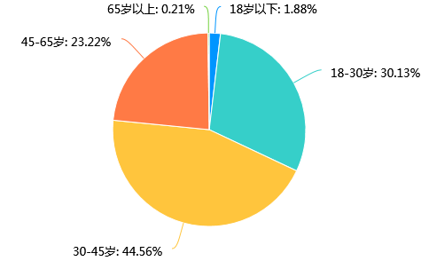

3.普遍身体状况良好。在参与调查问卷的478人中仅有5人表示身体不健康，其余473人均表示身体健康，其中有283人表示自身身体状况良好，由此说明强健的身体也是他们有充沛的精力体力，可以长时间沉浸在网络中的一个有效条件。
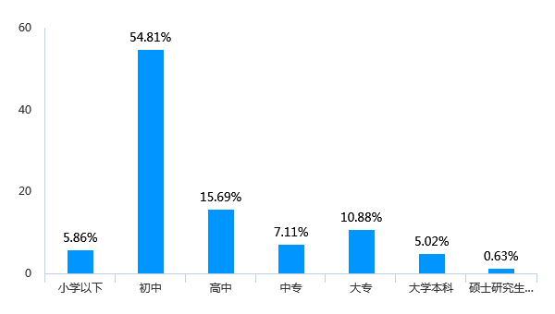

- 自然状况特征
1.低学历、低收入、无固定职业者被骗情况较多。在全部受调对象中，学历在初中的人员为262人，占全部被骗人员数量的54.81%，年收入在10万元以下的占95.19%，而没有固定职业的自由职业者有166人占比34.73%；其他社会闲散人员有264人，占比55.23%。所以所调查的被骗的人员普遍存在着低学历、低收入且无固定职业的客观现象，这也与调查地点地处边远，经济欠发达，高收入群体较少的城市区域特征相一致。
选项 | 小计 | 比例
10万元以下 | 455 | 95.19%
10-20万元 | 15 | 3.14%
20万元以上 | 8 | 1.67%
本题有效填写人次 | 478
2.普遍对当前职业认同感满意度不高。在调查问卷中显示，被骗人员中不满意当前工作者占比18.83%，对当前工作感觉一般者占据了58.58%，两者加起来超过77%。
3.市区的城乡结合部与县域中心地带的发案仍然占比较高。经统计发现，地处城乡结合部位的兴安区人员被骗情况较多，总人数达到102人，占被骗人员数量的21.34%，万名人口的发案量达到了10.16起。而在兴安区中又以相对封闭的宇康社区发案量居多，占辖区发案量的16.67%。在对萝北、绥滨两县的发案情况统计中发现，两县的发案与市区相比有很大的不同，两县的发案主要集中在相对较为繁华的县城中，萝北县的发案几乎全部集中在凤翔镇，绥滨县县的发案也集中在县城中的居民社区。由此可见，市区内城乡结合部与县内的中心区人员对电信网络诈骗犯罪的认知水平相一致，对电诈犯罪的免疫程度也处于同一水平上，亟待提升。
（三）网络习惯特征
1.大部分人都具有沉浸网络的习惯。在全部受访者中具有网络购物习惯的占比达61.51%，有观看短视频习惯的人达到83.05%，喜欢使用网络社交软件进行交友聊天的人有55.44%。所以说，大量的长时间沉浸网络空间的行为习惯，使得他们把自身大量的个人信息暴露于网络之中，而这些存在于网络之中的数据痕迹，就会成为实施电信网络诈骗行为的犯罪分子的“原材料”，构成了电诈黑灰产的数据之源。
您的网络行为习惯? [多选题]
选项 | 小计 | 比例
网络购物 | 294 | 61.51%
网络游戏 | 149 | 31.17%
观看短视频 | 397 | 83.05%
社交聊天软件 | 265 | 55.44%
其他 | 65 | 13.6%
2.大部分人使用网络支付。目前使用微信、支付宝支付购物习惯，成为人们日常生活中的普遍消费支付方式。在受访的478名被骗人员中有94.56%的人喜欢使用微信进行在线支付，74.48%的人喜欢使用支付宝。两种主流的支付方式也客观地反应出两个第三方支付公司在我国在线支付市场中占据的统治地位。大量的在线支付方式，又给了参与电信网络诈骗下游犯罪的洗钱罪、帮助信息网络犯罪活动罪、非法获取计算机信息系统数据罪、妨碍信用卡管理罪和隐匿在网络中大量的网络黑客提供可乘之机。他们会利用人们网络购物、网络支付行为叠加的习惯实施拖库、撞库的犯罪行为，在实施盗取更多的公民个人信息犯罪行为的同时，更可以直接冒充被害人本人对其亲友实施电信网络诈骗犯罪。
3.手机端成为主要的被骗途径。经过对全市被骗群众的调查统计发现，有97.91%的群众是通过手机客户端上网方式被电信网络诈骗的，所以智能手机广泛应用于现实社会生活场景，使得手机端暴露个人信息的风险和手机客户端的信息安全的风险陡然增加。
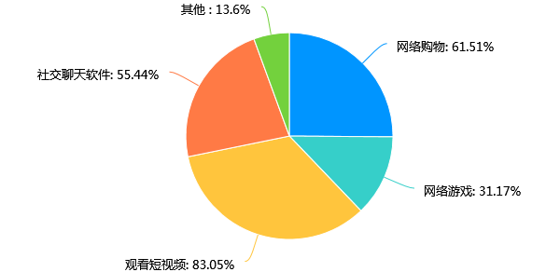

（四）心理特征
1.场依存性人格。从人格特质来讲，受骗人有场依存性的人格倾向,依赖性强、缺乏主见、轻信他人。在调查中发现，他们其中有54.41%人会主观地认为人性是善良的，40.5%的人经常感到无助，希望有人帮助他们解决问题，他们中有48.12%的人喜欢通过各种方式与他人聊天。所以在外界信息不够明确的情况下，这部分人更加容易受到暗示，使得他们在无法快速判断犯罪分子提供的信息是否真实时，更倾向于按照犯罪分子提供的指示或命令行动。受骗人“易骗性”的场依存性人格特点往往成为犯罪行为人实施电信诈骗的切入点。
2.自信程度较高。在受访对象中，只有5.65%的人认为自己在家庭中的作用不重要，有7.95%的人认为自己是一文不值，有8.37%的人认为自己即便付出努力也不能能解决大多数问题，他们有较高的自信和自我认同感，容易产生对自己的盲目自信，这样的人往往会错误的估计自己的能力，而且往往还自以为是，不听别人劝告。这种心理在刷单类电信网络诈骗中表现的较为明显，他们往往自恃聪明，可以利用网络实现发财的梦想。就是因为高估自己的能力，所以极易钻牛角尖，进入圈套，且不听劝阻，从而跌入被骗的陷阱。
3.猎奇心理较高。电信网络违法犯罪是充斥在互联网端的新型违法犯罪形式，从大概率的层面来看，能够成为被电信网络诈骗犯罪分子关注的群体，这部分人一般是对新鲜事物容易产生好奇感，喜欢关注带有新鲜感的人、事、物，但由于教育水平不高，他们的认知水平、分辨能力比较低，从而导致对当前网络诈骗的新形势、新手段没有足够的警醒和认识，易成为冒充领导、冒充公检法的诈骗犯罪分子猎取的作案目标。
您是否对很多事物都好奇，充满求知欲？ [单选题]
选项 | 小计 | 比例
是 | 153 | 32.01%
一般 | 236 | 49.37%
不是 | 89 | 18.62%
本题有效填写人次 | 478
二、提高防诈人群“免疫力”的相关对策
一是反电信网络诈骗犯罪宣传教育工作，要外化于形，内植于心，从“小”抓起。通过对鹤岗市受电信网络诈骗犯罪侵害的受骗人员的梳理分析后发现，他们之中几乎都接受过防范电信网络诈骗犯罪的宣传教育工作，但是44.47%的人都是仅接受了公安机关开展的线下反诈宣传教育，受教方式来源比较单一。由此可见，全民反诈的防范教育体系尚未形成。要借鉴疫情防控的成功经验，立足于盯住社区人，管好单位人的工作理念，积极推进无诈社区、无诈单位即“无诈双创”活动的创建。要通过持之以恒，反复的宣防工作，扩大防骗知识的受众面，让各种防骗、阻骗知识外化于形，内入于心，提升防诈“免疫力”，筑牢反诈防线，使识骗能力变为一种潜意识自觉行动，最终实现全民反电诈的“群体免疫”。
您受骗前是否通过其他方式了解过反诈骗知识？ [多选题]
选项 | 小计 | 比例
公安线下宣传 | 214 | 44.77%
银行线下宣传 | 5 | 1.05%
电视新闻 | 51 | 10.67%
短视频平台 | 19 | 3.97%
公众号 | 2 | 0.42%
微博 | 0 | 0%
其他 | 187 | 39.12%
本题有效填写人次 | 478
二是反电信网络诈骗犯罪主动干预工作，要科学严谨，因人施策，从“心”抓起。目前的反电信网络诈骗的主动干预工作，还是停留在案前的扩大宣传、电话预警、上门劝阻等方式上，虽然取得效果，但是成功率不高，而且耗时费力，基层民警不堪重负。所以要在改变大水漫灌式的宣传为针对不同群体采取精准滴灌式宣防基础上，探索针对易受骗群体的心理健康教育宣传，使人民大众能更了解自己，提高心理防骗能力。对于发现的心理暗示性高、性格不完善、社会压力应对不良、心理需求不健康的受害者，要及时给予专业的心理疏导，帮助他们认识自我、完善人格，使之学会寻求帮助，学会抵制各种歪理邪说，远离各种骗局。针对在案后出现的处于严重痛苦不安状态的受害者，应给予针对性的心理危机干预。帮助他们学会运用社会支持系统，合理、积极地应对电信诈骗事件，最大限度地减小事件带来的伤害，切实维护他们的生命安全和心理健康。
三是反电信网络诈骗犯罪综合治理工作，要源头管理，精准施策，从“细”抓起。要通过持续加大对“两卡”犯罪的打击力度，强化源头治理管控工作，严格落实“一案双查”工作机制，深挖行业内鬼，倒逼金融、通信行业领域通过数据模型的不断完善，进一步强化行业部门的技术反制能力提升。要通过以案释法的宣教工作，推动行业主管部门树立正确的效益经营观，强化国有企业的责任义务担当，争做守法爱民的模范企业。要从开办每一张手机卡、银行卡、对公账号、每一条宽带，每一条通信线路入手，严把审核关，严格回访制度，深入细致，主动履职，坚决堵塞行业监管漏洞，主动填补监管空白地带，为构建全社会反诈体系，守护好人民群众的“钱袋子”承担更多的行业主体责任。
四是反电信网络诈骗犯罪专项打击工作，要多警协同，全警参战，从“实”抓起。要强化全链条、深层次、歼灭性打击工作理念。既要追求破案抓人止损的量，又要牢固树立少发案、多抓人、办好案的质，坚持高质量办好案的工作目标不动摇。要坚持人民至上的信念，抓实从受立案、到抓捕起诉的每一项法律程序环节，做到不枉不纵，严惩不怠。要坚持关口前移与深挖并重的工作思路，既要体现抓人破案的时效性，又要深挖彻查职业非法猎取公民个人信息的“煨料人”，给电诈分子提供支持帮助的“技术流”，更要严厉打击协助快速分赃变现的各路“水房”。要紧盯破案不放松，坚持破一起带一串抓一伙，让电诈分子的犯罪成本不断增加，全力挤压犯罪空间，使之无可立足，无处遁形。总之，就是通过抓实、抓细、抓具体每一项工作措施的实施，形成严打高压态势，形成强大的法律震慑，迫使更多的人远离电诈犯罪，还老百姓一个清朗有序的网络社会空间环境。

陈伟宏：鹤岗市副市长、公安局长。 洪 岗：鹤岗市公安局反诈中心负责人。

